

Corporación Educacional Colegio “Sao Paulo”  
 Placilla 333, Estación Central  
 Unidad Técnico Pedagógica

Asignatura: Matemática  
Profesora: Verónica Oñate Flores  
Curso: 5º básico

Guia de repaso N°4 14/03/25

**1.- Une cada cifra con su descomposición aditiva**

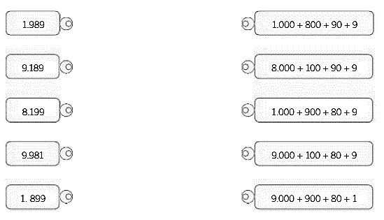

**2.- Resuelve las siguientes sustracciones usando descomposición aditiva :**

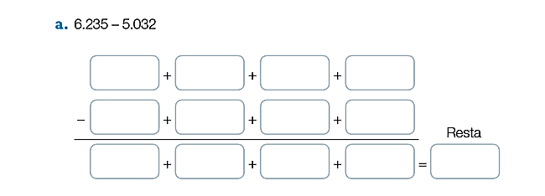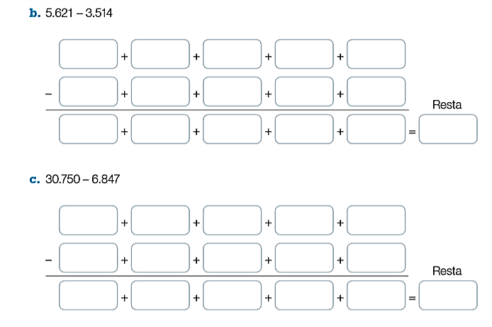

_

4k

**3.- Resuelve las adiciones usando la descomposición aditiva:**

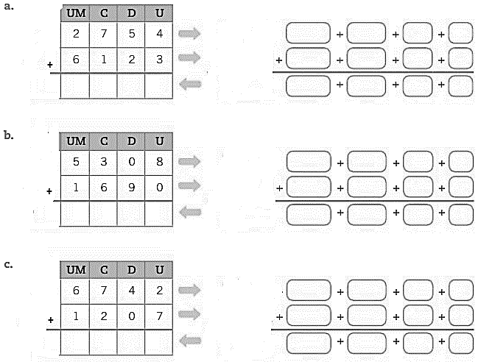

**4.- Resuelve cada problema planteando una operación, utiliza la descomposición aditiva para resolver.**

